Sĩ quan boong nên đánh giá rủi ro trên tàu như thế nào?
Theo Shilavadra Bhattacharjee
Từ điển Oxford định nghĩa từ rủi ro là “một tình huống liên quan đến việc phải đối diện với sự nguy hiểm”. Định nghĩa này có lẽ không rõ ràng như đối với một thuyền viên vì hiện nay đã khá rõ ràng rằng làm việc trên tàu là một công việc có thể gặp phải nhiều nguy hiểm.
Với mức độ gia tăng của công việc giấy tờ liên quan đến vô số luật và quy định và việc thực hiện Bộ luật ISM, đã xuất hiện một thuật ngữ được nghe khá thường xuyên ở trên tàu - “Đánh giá rủi ro”.
Hầu hết các sĩ quan thường coi thuật ngữ này là điều hiển nhiên, vì có lẽ đã có cả chục công việc khác đang chờ được họ giám sát ở trên boong! Tuy nhiên, việc đánh giá như vậy chỉ là bước đầu tiên để đạt được văn hóa làm việc an toàn, trong đó các biện pháp an toàn không chỉ được đưa lên giấy tờ mà còn phải được triển khai một cách thực tế và nhiệt tình.
Không có công việc nào có thể được coi trọng hơn mạng sống con người và do đó, điều quan trọng là phải nhấn mạnh nghiêm ngặt vào việc đánh giá rủi ro và các quy trình của nó.
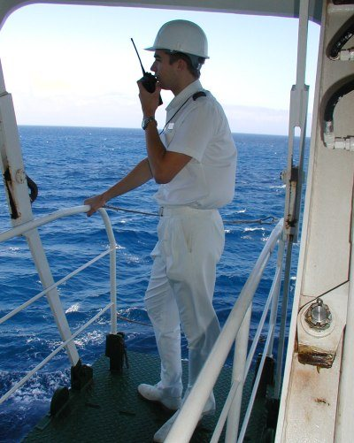
IMO định nghĩa rủi ro là “Sự kết hợp giữa tần suất và mức độ nghiêm trọng của hậu quả”. Nói cách khác, cơ quan quản lý vận tải biển này ngụ ý rằng có:
a) Xác suất xảy ra và
b) có mức độ thiệt hại nếu xảy ra.
Do đó, điều hiển nhiên là sĩ quan phụ trách phát triển và thực hiện đánh giá rủi ro phải rất am hiểu về công việc được giao và các mối nguy hiểm cũng như các biện pháp phòng ngừa liên quan đến công việc đó. Quá trình đánh giá rủi ro thường bao gồm các giai đoạn sau:
1. Thu thập dữ liệu cần thiết và làm quen với dữ liệu đó
Quá trình này liên quan đến việc sỹ quan phụ trách thu thập tất cả thông tin có liên quan đến công việc mà đánh giá rủi ro sẽ được thực hiện. Ví dụ, nhiệm vụ "làm việc trên cao" sẽ bao gồm việc thu thập dữ liệu về khu vực nơi công việc sẽ diễn ra, những thiết bị an toàn có sẵn để làm việc trên cao, đánh giá rõ ràng về những người có khả năng và được huấn luyện để thực hiện công việc một cách dễ dàng, năng lực y tế hiện có tđể ứng phó nếu có sự cố xảy ra, v.v.
Làm quen có nghĩa là sĩ quan phụ trách đánh giá rủi ro phải hiểu rõ khu vực của tàu nơi công việc sẽ được thực hiện và không chỉ là một người đánh giá bên ngoài. Cần cân nhắc đối với tất cả các khía cạnh khác liên quan đến việc thu thập dữ liệu để anh ta có thể đưa ra phán đoán chính xác nhất về bất kỳ loại sự cố nào có thể phát sinh.
2. Nhận diện các mối nguy hiểm liên quan đến dữ liệu có trong tay có tính đến các quan sát từ thực tế
Với kinh nghiệm và sự siêng năng của sĩ quan, việc xác định ra các mối nguy hiểm sẽ tự động bao gồm mọi yếu tố nghề nghiệp cũng như các yếu tố cơ khí. Sự cố cơ khí sẽ là một sự cố không mong muốn vì đó là điều có thể dễ dàng được kiểm soát tối đa có thể thông qua các lần kiểm tra và sửa chữa trước đó.
Bất kỳ thiết bị nào được dùng cho công việc đều phải được kiểm tra kỹ lưỡng và sau đó được kiểm tra lại! Khi có liên quan đến tính mạng con người, không nên tiếc bất kỳ nỗ lực nào để đảm bảo an toàn tuyệt đối và toàn diện.
Để minh họa, một vết rách nhỏ trên dây đai an toàn có vẻ không đáng kể nhưng dưới sức nặng treo lơ lửng, nó có thể khiến dây an toàn bị đứt và gây mất mạng.
3. Phân tích rủi ro đi kèm với công việc đang chờ thực hiện
IACS phân loại rủi ro thành các mức sau:
- Không đáng kể
- Có thể chấp nhận được
- Trung bình
- Đáng kể
- Không thể chấp nhận được
Rõ ràng là rủi ro liên quan đến từng mức nêu trên tăng dần về mức độ nghiêm trọng. Các hành động và biện pháp cần được thực hiện tùy theo mức độ nguy hiểm đã phân tích cho công việc. Rủi ro là những mối nguy hiểm nghề nghiệp có thể trở nên nghiêm trọng nếu không hiểu được từ tận gốc rễ. Ví dụ, làm việc trong 'không gian kín' rõ ràng đòi hỏi sự thận trọng tối đa và tất cả các rủi ro liên quan như bị ngạt thở, ngộ độc, khả năng cháy nổ của khí, v.v. phải được tính đến trong quá trình phân tích.
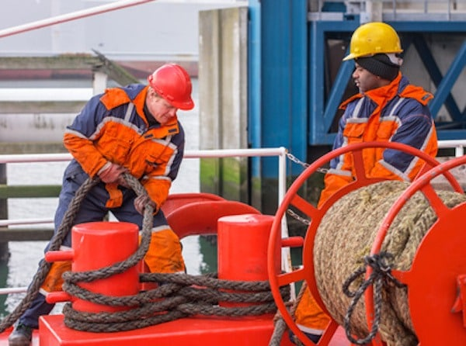

4. Đánh giá các rủi ro liên quan (xác suất xảy ra và mức độ thiệt hại có thể có)
IACS sử dụng thuật ngữ ALARP có nghĩa là rủi ro phải được giảm xuống mức thấp nhất có thể được một cách hợp lý. Khái niệm này cũng áp dụng cho việc kiểm soát rủi ro. Đánh giá rủi ro đòi hỏi mỗi mối nguy hiểm thực tế, các rủi ro liên quan đến chúng, nhân sự giám sát cũng như các biện pháp kiểm soát đều được xác định ra với độ chính xác ở mức có thể đạt được.
Việc tạo ra một bản 'Đánh giá rủi ro', được ký bởi Đại phó và Thủy thủ trưởng, có thể là chỉ là một thủ tục giấy tờ nhưng không nên bỏ qua rằng người thực hiện công việc nguy hiểm cần đánh giá rủi ro sẽ gặp nguy hiểm đến tính mạng nếu tất cả các bước không được thực hiện ở mức độ chính xác có thể đạt được. Về mặt hình thức, tài liệu đó được điền vào và được lưu lại là đáp ứng chính sách của công ty và của các quy định khác; tuy nhiên, trong thực tế, chính việc thực hiện nó lại có thể tạo nên hoặc phá vỡ văn hóa an toàn của công việc ở trên tàu.
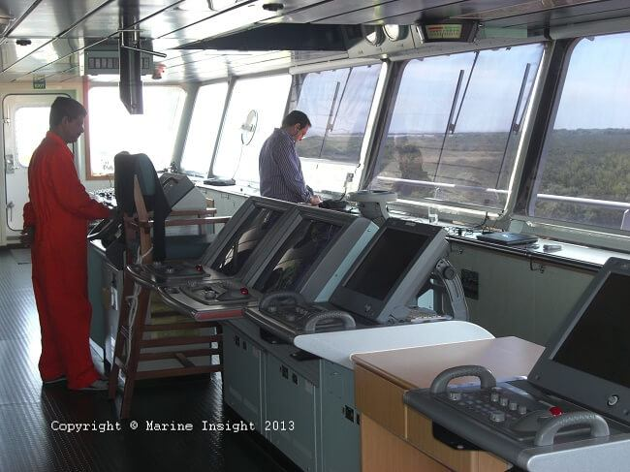
5. Kiểm soát rủi ro, tức là các biện pháp để ngăn ngừa tai nạn và/hoặc giảm thiểu thiệt hại trong trường hợp xảy ra bất kỳ sự cố nào
Quy trình kiểm soát rủi ro sẽ tự động trở nên dễ dàng nếu các điểm đã nêu trước đó đều được tuân thủ. Không cần nhấn mạnh thêm về sự cảnh giác của sỹ quan. Khía cạnh quan trọng nhất của việc kiểm soát là tất cả các thiết bị y tế đều đã sẵn sàng, điều này không ngụ ý một cách tiếp cận tiêu cực đối với công việc nhưng nó ngụ ý một văn hóa an toàn đã ăn sâu vào tổ chức.
Tất cả các thiết bị an toàn được dùng để thực hiện công việc phải được sỹ quan kiểm tra kỹ lưỡng cũng như bởi những người thực hiện công việc. Chỉ nên chấp thuận cho sử dụng khi cả hai bên đều hài lòng về tính toàn vẹn về hoạt động của thiết bị. Đây không phải là việc đòi hỏi nhiều thời gian nhưng tác động của nó có thể quyết định sự sống hay cái chết.
Về cơ bản, rủi ro không phải là một thứ cố định, cụ thể và hữu hình. Các mối nguy hiểm phát sinh từ những góc bất ngờ nhất và đôi khi nỗ lực hết sức vẫn là chưa đủ. Tuy nhiên, trong khả năng có thể được thì ý tưởng và thực hành về an toàn nên được thấm nhuần vào mọi người như một tính năng cố định và ăn sâu trong quá trình ra quyết định và hoạt động ở trên tàu.
-----------------------

